Областное государственное учреждение среднего профессионального образования
Смоленская академия профессионального образования

Карты отчетов
Для практических работ
По дисциплине
Процессы формообразования и инструменты
Раздел: Горячая обработка материалов
Специальность
15.02.15 «Технология металлообрабатывающего производства»

Студент_______________________
Группа______________________

СМОЛЕНСК-2018

Карты отчета
Для самостоятельной работы студентов

По дисциплине Процессы формообразования и инструмент
Раздел «Горячая обработка»

специальность
15.02.15 «Технология металлообрабатывающего производства»

2018г.

Подготовлено на кафедре Технология машиностроения.
Утверждено кафедрой технологии машиностроения ОГУСПО Смоленская академия профессионального образования в качестве методического пособия для студентов, обучающихся по специальности СПО 15.02.15 Технология металлообрабатывающего производства .
Допущено научно-методическим советом академии в качестве учебно-методического пособия для студентов образовательных учреждений среднего профессионального образования.

КАРТЫ ОТЧЕТА
Для самостоятельной работы студентов

по дисциплине Процессы формообразования и инструмент
Раздел «Горячая обработка»

Составитель: Терещенкова С.В. - преподаватель Смоленской академии профессионального образования

Смоленск, 2018г.
Предисловие

Карты отчета для самостоятельной работы студентов составлен в соответствии с рабочей программой дисциплины «Процессы формообразования и инструмент» для специальности 15.02.15 Технология металлообрабатывающего производства. В картах отчета представлены практические задания по разделу «Горячая обработка».
Целью выполнения практических работ является формирование общих и профессиональных компетенций, закрепление теоретических знаний, полученных студентами на лекционных и семинарских занятиях, а также приобретение первичных навыков по основным формообразующим методам изготовления деталей машин.
Эффективность получения практических навыков имеет огромное значение для отработки следующих компетенций:
ПК 21 Анализировать исходные информационные данные для проектирования технологических процессов изготовления машиностроительной продукции, средств технологического оснащения, автоматизации и управления.
ПК 22 Выбирать на основе анализа вариантов оптимальные решения проблем и прогнозировать последствия решения;
ПК 24 Участвовать в разработке средств технологического оснащения машиностроительных производств;
ОК 1 Осознавать социальную значимость своей будущей профессии, обладать высокой мотивацией к выполнению профессиональной деятельности
ОК 2 Организовывать собственную деятельность, обобщать и анализировать информацию, определять цели и выбирать пути их достижения
ОК 4 Ориентироваться в условиях частой смены технологий в профессиональной деятельности
ОК 7 Стремиться к саморазвитию повышению своей квалификации, мастерства
ОК8 Использовать информационно – коммуникационные технологии для совершенствования профессиональной деятельности,
а также выработку при решении поставленных задач таких профессиональных значений качеств, как самостоятельность , ответственность, творческая инициатива
ОК 10 Осуществлять поиск, анализ и оценку информации, необходимой для постановки и решения профессиональных задач, профессионального и личностного развития
ОК 16 Использовать основные законы естественнонаучных дисциплин в профессиональной деятельности, применять методы математического анализа и моделирования, теоретического и экспериментального исследования
ОК 21 Владеть основными методами, способами и средствами получения, хранения, переработки информации

Карты отчета включают следующие разделы:
- Предисловие;
- Карты допуска к выполнению практических работ;
- Карта отчета к практическим работам;
- Задания к работе
- Тесты к картам отчета
Для выполнения практических работ студент должен:
Знать:
- Методику составления схемы литья в песчано-глинистые формы;
- Последовательность разработки чертежа отливки;
- Методику определения размеров и массы исходной заготовки для поковки;
- Методику разработки чертежа штамповки по чертежу детали;
- Анализ технологичности штампуемой детали;
- Методику разработку технологического процесса сварки;
В результате выполнения практических работ студент должен:
Уметь:
- Составлять схему литья; чертеж отливки;
- Рассчитывать массу и размеры заготовки для поковки, рассчитывать КИМ;
- Составлять карты раскроя;
- Выбирать способ сварки;
- Пользоваться справочной литературой.

Требования при выполнении практических работ.
Перед выполнением практических работ студент должен проработать соответствующий материал и заполнить карту допуска, уяснить цель работы, ознакомиться с содержанием и алгоритмом выполнения работ. В результате выполнения практических работ студент приобретает опыт и формирует технические способности.
Текст выполнения работы студент должен писать чернилами, четким почерком.
Схемы выполняются только карандашом и с помощью чертежных инструментов.
После каждой работы проводится зачет. Оформление всех работ производится в одной тетради или на отдельных лисах формата А4.

Карта допуска к практической работе № 1

- Что называется моделью, представьте её характеристику.
__________________________________________________________________________________________________________________________________________
- Перечислите последовательность технологической схемы литья.
____________________________________________________________________________________________________________________________________________________________________________________________________________________________________________________________________________________
- Что такое стержневой ящик и его конструкция?

4. Дать характеристику литниковой системе и ее видам. ___________________________________________________________________________________________________________________________________________________________________________________________________________________________________________________________________________________-

5. Что такое прибыли и выпоры?

_Карта отчета практической работе №1

Разработка технологической схемы литья в песчано-глинистую форму

Цель работы: ____________________________________________________

Задание: Эскиз отливки (см. рис. ниже согласно варианта)
Материал______________________________________________________________________

- Технологическая схема литья

- Эскиз модели

- Тип литейной формы_________________________________________________________

- Эскиз литейной формы

Выводы:_________________________________________________________________
______________________________________________________________________ _____________________________________________________________________________________________________________________________________________________________________________________________________________________________________________________________________________________________________________________________________________________________________________

Самоконтроль_________________________________

Дата выполнения работы ______________________

Студент________________ _____

Уровень усвоения____________

Преподаватель: _______________

Задание
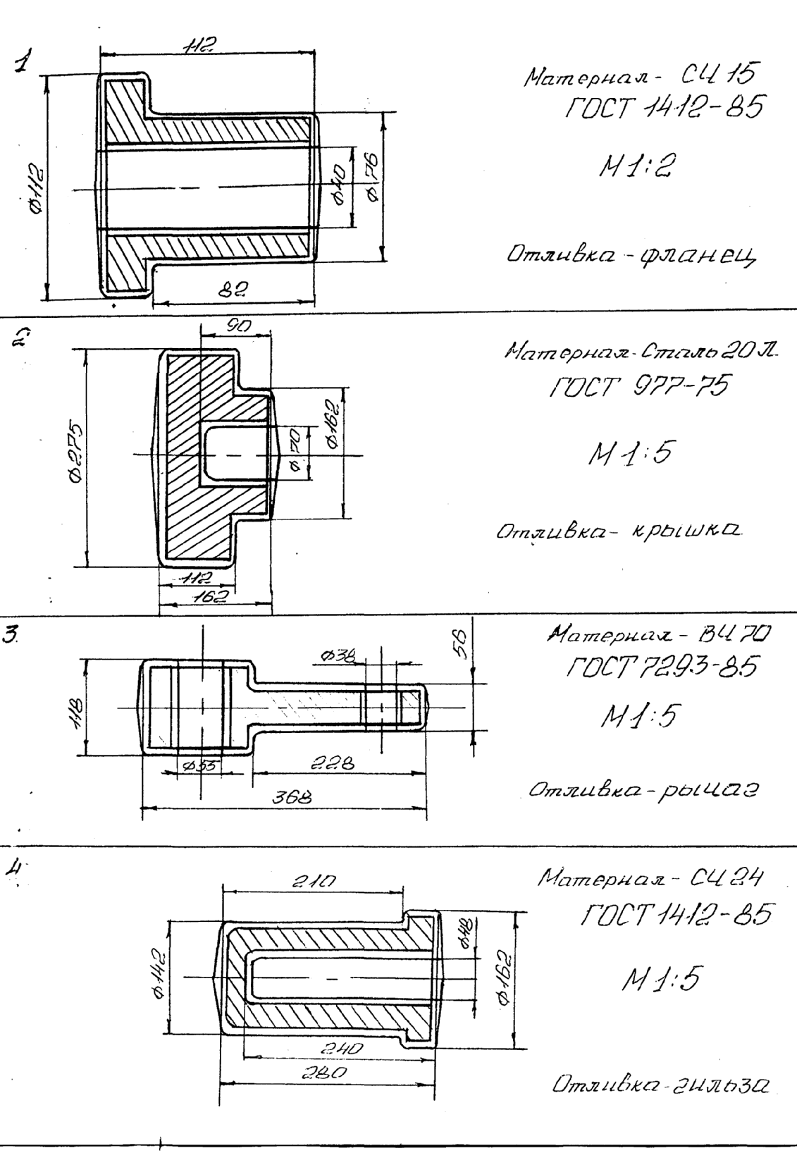

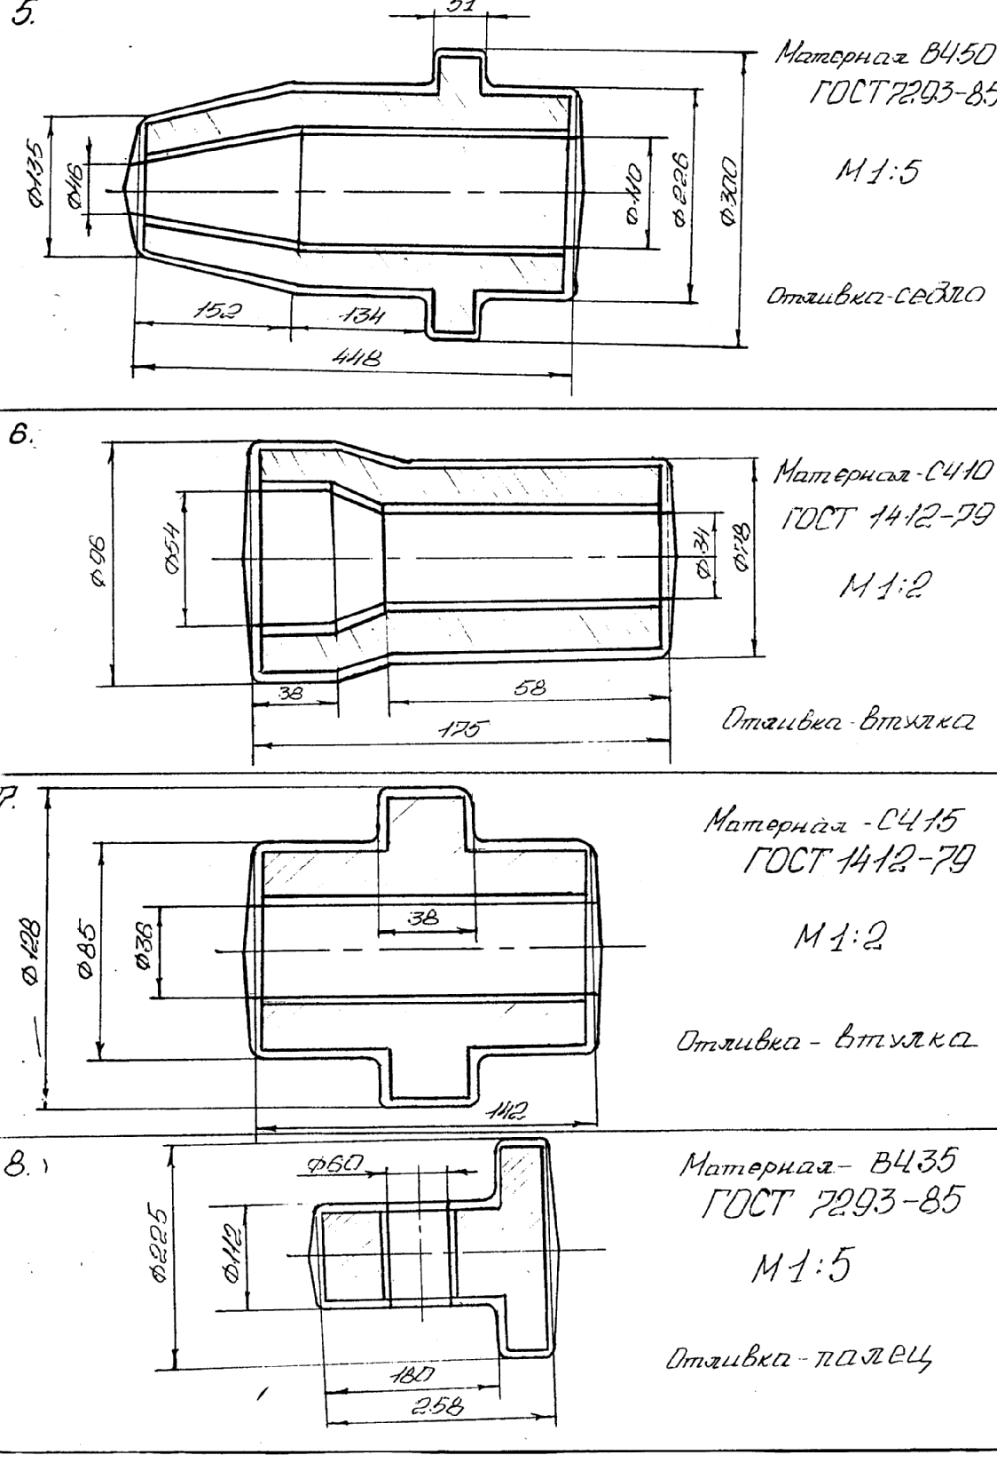
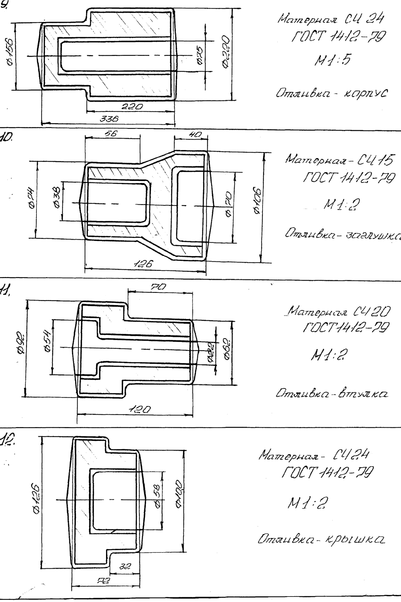

Карта допуска к практической работе № 2

- Характеристика разъема модели и формы.
________________________________________________________________________________________________________________________________________________________________________________________________________________________________________________________________________________
- Что называется припуском и от чего зависит его величина?
________________________________________________________________________________________________________________________________________________________________________________________________________________________________________________________________________________
- Что называется отливкой и их виды?
________________________________________________________________________________________________________________________________________
- Формулы для расчета размеров заготовки.
____________________________________________________________________________________________________________________________________________________________________________________________________________
5.Как обозначаются припуски на чертежах на механическую обработку?
________________________________________________________________________________________________________________________________________
6.Что называется напуском?
________________________________________________________________________________________________________________________________________

Карта отчета к практической работе № 2

Разработка чертежа отливки.

Цель работы: __________________________________________________

Задание:

- Чертеж детали

- Определение припусков_______________________________________________________________________________________________________________________________________________________________________________________________________________________________________

- Определение отклонений______________________________________________________________________________________________________________________________________________________________________________________________________________________________________

Размер детали | Допуск, мм | Припуск на сторону, мм | Размеры отливки, мм

- Определение плоскости разъема_____________________________________________________________________

- Чертеж отливки

- Расчет массы отливки

- Определение коэффициента использования материала

Выводы:_________________________________________________________________
______________________________________________________________________ _____________________________________________________________________________________________________________________________________________________________________________________________________________________________________________________________________________________________________________________________________________________________________________

Самоконтроль_________________________________

Дата выполнения работы ______________________

Студент________________ _____

Уровень усвоения____________

Преподаватель: _______________

Карта допуска к практической работе № 3.

- Дать характеристику процессу ковке металла.
____________________________________________________________________________________________________________________________________________________________________________________________________________________________________________________________________________________
- Исходный материал для кузнечного производства.
__________________________________________________________________________________________________________________________________________
- Формула для расчета массы слитка.
___________________________________________________________________
- Формула для определения массы исходного материала для поковки.
__________________________________________________________________
- Формула для расчета КИМ.
________________________________________________________________

Карта отчета к практической работе № 3.

Определение размеров и массы исходной заготовки для поковки.

Цель работы: __________________________________________________

Задание:

1.Определение массы исходного материала (слитка) для поковки_________________________________________________________________________________________________________________________________________________________________________________________________________________________________________________________________________________________________________________________________________________________________________________________________________

2. Определение размеров заготовки для поковки_________________________________________________________________________________________________________________________________________________________________________________________________________________________________________________________________________________________________________________________________________________________________________________________________________

- Определение массы исходного материала (проката) для поковки_____________________________________________________________________________________________________________________________________________________________________________________________________________________________________________________________________________________________________________

- Определение размеров заготовки-проката_____________________________________________________________________________________________________________________________________________________________________________________________________________________________________________________________________________________________________________

Выводы:_________________________________________________________________
______________________________________________________________________ _____________________________________________________________________________________________________________________________________________________________________________________________________________________________________________________________________________________________________________________________________________________________________________

Самоконтроль_________________________________

Дата выполнения работы ______________________

Студент________________ _____

Уровень усвоения____________

Преподаватель: _______________

Карта допуска к практической работе № 4.

- Перечислите последовательность разработки чертежа поковки.
____________________________________________________________________________________________________________________________________________________________________________________________________________________________________________________________________________________
- В чем состоит выбор плоскости разъема?
____________________________________________________________________________________________________________________________________________________________________________________________________________________________________________________________________________________
- Как определяются припуски на механическую обработку, и от чего зависит их величина?
_______________________________________________________________________________________________________________________________________________________________________________________________________________
- Что такое допуск?
__________________________________________________________________________________________________________________________________________
- Что такое штамповочные уклоны и где они устанавливаются?
_______________________________________________________________________________________________________________________________________________________________________________________________________________

Карта отчета к практической работе № 4

Разработка чертежа штамповки по чертежу детали

Цель работы:______________________________________________________
_______________________________________________________________________________________________________________________________________________________________________________________________________________

ЗАДАНИЕ:

- Чертеж детали (по заданию преподавателя)

- Анализ условий работы данной детали_____________________________________________________________________________________________________________________________________________________________________________________________________________________________________________________________________________________________________________________________________________________________________________________________________________

3.Расшифровка марки материала_______________________________________________________________________________________________________________________________________________________________________________________________________________________________________________________________________________________________________________________________________

4.Способ изготовления заготовки___________________________________________________________________________________________________________________________________________________________

- Определение допустимых отклонений, припусков, размеров на механическую обработку_____________________________________________________________________________________________________________________________________________________________________________________________________________________________________________________________________________________________________________________________________________________________________________________________________________________________________________________________________
- Чертеж заготовки

- Определение массы заготовки и КИМ________________________________________________________________________________________________________________________________________________________________________________________________________________________________________________________________________________________________________

Выводы:______________________________________________________________
___________________________________________________________________
__________________________________________________________________________
__________________________________________________________________________
__________________________________________________________________________
__________________________________________________________________________
__________________________________________________________________________
__________________________________________________________________________

Самоконтроль_________________________________

Дата выполнения работы ______________________

Студент________________ _____

Уровень усвоения____________

Преподаватель: _______________

Карта допуска к практической работе № 5.

- Характеристика холодной штамповке и ее видов.
_________________________________________________________________________________________________________________________________________________________________________________________________________________________________________________________________________________________________________________________________________________________

2.Основные операции листовой штамповки и их видов.
________________________________________________________________________________________________________________________________________________________________________________________________________________________________________________________________________________________________

3.Три стадии процесса резки металла и их характеристика.
____________________________________________________________________________________________________________________________________________________________________________________________________________________________________________________________________________________
4.Точность при пробивке и вырубке.
_________________________________________________________________________________________________________________________________________________________________________________________________________________________________________________________________________________________________________________________________________________________

5.Что понимают под технологичностью детали?
____________________________________________________________________________________________________________________________________________________________________________________________________________________________________________________________________________________

Карта отчета к практической работе №5.

Анализ технологичности детали и составление карты раскроя материала при холодной листовой штамповке

Цель работы:____________________________________________________________
___________________________________________________________________________________________________________________________________________________________________________________________________________________________

- Чертёж штамповочной детали

2.Данные о типе производства ___________________________________________________________________________________________________________________________________________
3. Данные конструкции штампа (с боковым прижимом или без прижима)_____________________________________________________________________________________________________________________________________________________________________________________________________________
4.Проанализировать технологичность детали_________________________________________________________________________________________________________________________________________________________________________________________________________________________________________________________________________________________

5.Карта раскроя материала

6.Определить ширину полосы____________________________________________________________________________________________________________________________________________________________________________________________________________
7.Рассчитать КИМ_______________________________________________________________________________________________________________________________________________________________________________________________________________________________________________________________________________________________________________________________________________________

Выводы: ____________________________________________________________________________________________________________________________________________________________________________________________________________________________________________________________________________________________________________________________________________________________________________________________________________________________________________________________________________________________________________________________________

Самоконтроль_________________________________

Дата выполнения работы ______________________

Студент________________ _____

Уровень усвоения____________

Преподаватель: _______________

Карта допуска к практической работе № 6.

- Характеристика свариваемости металла.
___________________________________________________________________________________________________________________________________________________________________________________________________________________________________________________________________________________________________________________________________________________________________2. Сущность сварки стали.
__________________________________________________________________________________________________________________________________________________________________________________________________________________________________________________________________________________________________________________________________________________________________________________________________________________________________________3. Сущность сварки алюминия.
__________________________________________________________________________________________________________________________________________________________________________________________________________________________________________________________________________________________________________________________________________________________________________________________________________________________________________4. Сущность сварки титана.
__________________________________________________________________________________________________________________________________________________________________________________________________________________________________________________________________________________________________________________________________________________________________________________________________________________________________________
5.Выбор способа сварки.
____________________________________________________________________________________________________________________________________________________________________________________________________________________________________________________________________________________6. Характеристика автоматической сварки под слоем флюса.
_______________________________________________________________________________________________________________________________________________________________________________________________________________________________________________________________________________________________________________________________________________

7. Характеристика сварки в среде защитного газа.
_________________________________________________________________________________________________________________________________________________________________________________________________________________________________________________________________________________________________________________________________________________________

Карта отчета к практической работе № 6

Выбор способа сварки в зависимости от назначения изделия,
его материала и толщины
Цель работы: ______________________________________________
________________________________________________________________________________________________________________________________________________________________________________________________________________________________________________________________

Задание: (Индивидуальные задания по вариантам)________________________________________________________
________________________________________________________________________________________________________________________________________________________________________________________________________________________________________________________________
- Выбор способа сварки__________________________________________________________________________________________________________________________________________________________________________________________________________________________________________________________________________________________________________________________________________________________________________________________________________________________________________________________________________________________________________________________________________________________________________________________________________________________________________________________________________________________________________________________________________________________________________________________________________________________________________________________________________________________________________________________________________________________________________________________________________________________________________________________________________________________________________________________________________________________________________________________________________________________________________
- Технология сварки__________________________________________________________________________________________________________________

3.Оборудование__________________________________________________

4.Термообработка_________________________________________________________________________________________________________________________________________________________________________________________________________________________________________________
5.Очистка поверхности_____________________________________________________________________________________________________________________

6.Контроль качества_________________________________________________________________________________________________________________________

Выводы: ____________________________________________________________________________________________________________________________________________________________________________________________________________________________________________________________________________________________________________________________________________________________________________________________________________________________________________________________________________________________________________________________________

Самоконтроль_________________________________

Дата выполнения работы ______________________

Студент________________ _____

Уровень усвоения____________

Преподаватель: _______________

Индивидуальные задания

Вариант 1
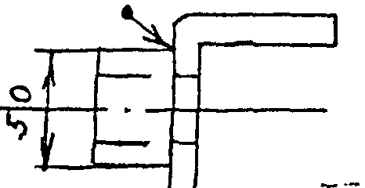
Выбрать способ сварки кронштейна из стали 20 (толщина материала 1,0 мм). Кронштейн крепление работает при невысоких нагрузках в обычных условиях. Описать технологию сварки.
Категория сварного шва III

Вариант 2
Выбрать способ сварки продольного шва трубы топливного трубопровода, выполненного из сплава Амг6 толщиной 0,8 мм. Описать технологию сварки.
Категория сварного шва I
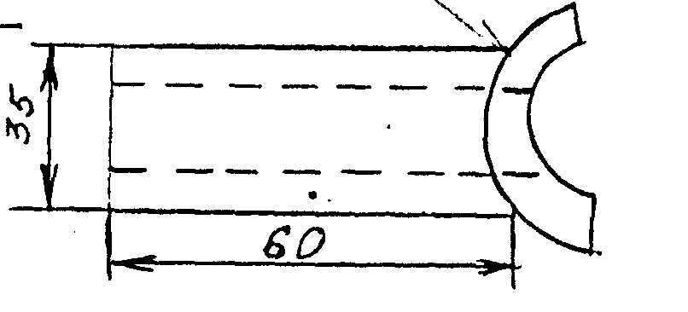
Вариант 3
Выбрать способ сварки кольцевого шва вилки, работающей при повышенных нагрузках. Вилка выполнена из сплава ВТ5 толщиной 1,5 мм. Описать технологию сварки.

Категория сварного шва I
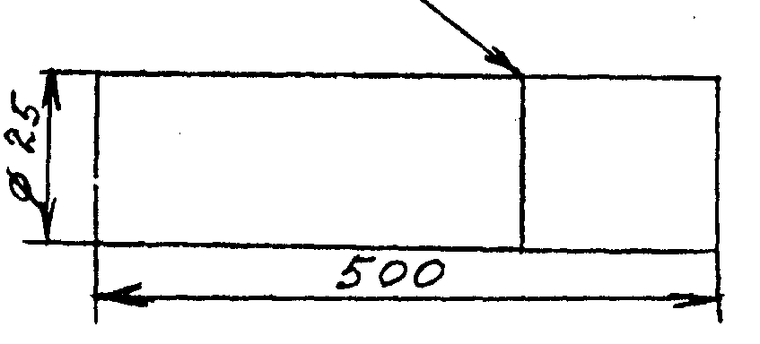
Вариант 4
Выбрать способ сварки стыкового шва заготовки для сверла. Заготовка для сверла выполнена из разнородной стали – сталь 45 и сталь PI8 мм. Описать технологию сварки.

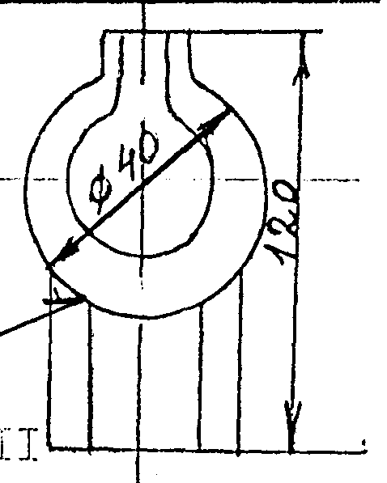
Вариант 5 Категория сварного шва III

Выбрать способ сварки хомута, применяемого для уплотнения соединения. Хомут выполнен из стали 20 толщиной 1,2 мм.

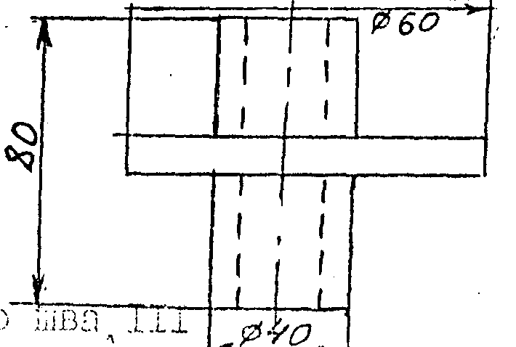
Категория сварного шва I
Вариант 6
Выбрать способ сварки втулки, применяемой в трубопроводе топлива. Втулка изготовлена из сплава Амг3 толщиной 1,2 мм. Описать технологию сварки.

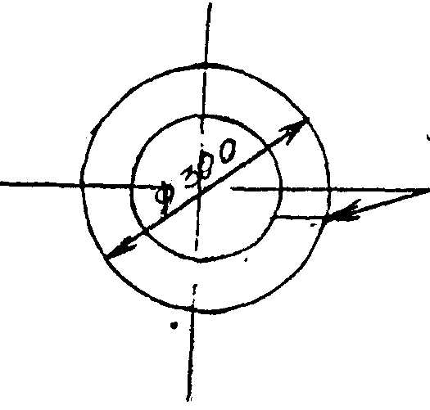
Вариант 7
Выбрать способ сварки кольца, выполненного из стали 40, работающего при повышенных нагрузках. Толщина материала 3 мм. Описать технологию сварки.

Длина кольца 150 м
Категория сварного шва I

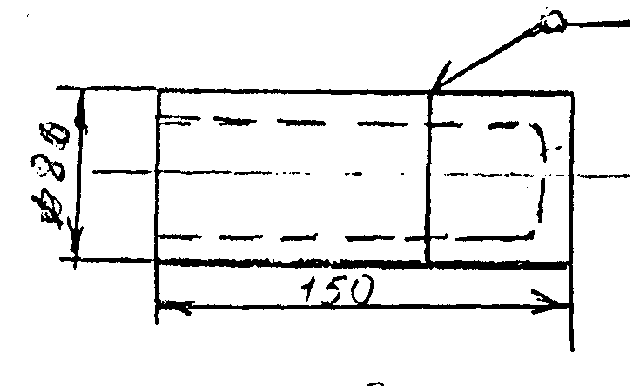
Вариант 8
Выбрать способ сварки гильзы, работающей под высоки давлением, материал гильзы – сталь 35ХГС толщиной 2,5 мм. Описать технологию сварки.

Категория сварного шва 2
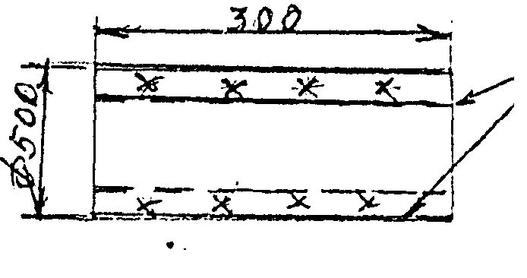
Вариант 9
Выбрать способ сварки панели из стали 12Х19Н9, толщиной 0,8 мм. Панель работает во влажной среде. Описать технологию сварки.

Категория сварного шва III

Категория сварного шва I

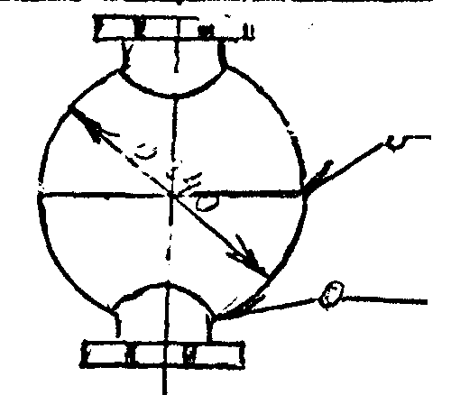
Вариант 10
Выбрать способ сварки кольцевых швов шар – баллона для сжатого воздуха. Материал – сталь –3СХГСА толщиной 5 мм. Описать технологию сварки.

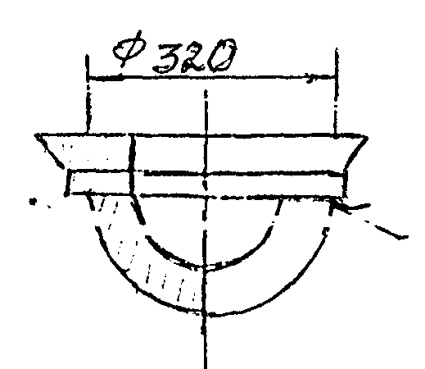
Вариант 11
Выбрать способ сварки полусферы из стали 20 толщиной 3,0 мм. Полусфера работает при невысоких нагрузках. Описать технологию сварки.

Категория сварного шва II
Вариант 12
Выбрать способ сварки заглушки из стали I2ХI8Н9Т (толщина материала 2,0 мм). Заглушка работает в коррозионно-активной среде. Описать технологию сварки.

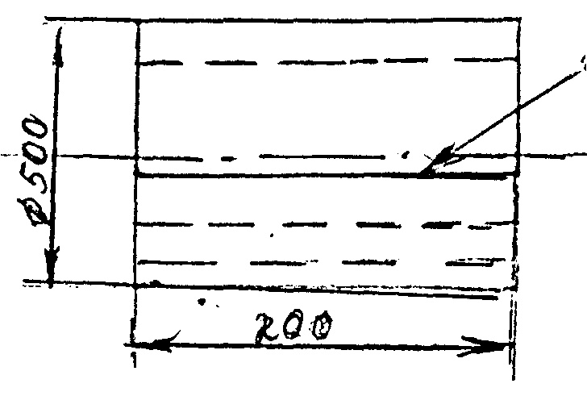
Категория сварного шва I

Вариант 13
Выбрать способ сварки кожуха, работающего в ненагруженном состоянии. Шов негерметичный. Материал кожуха – сталь 15 толщиной 0,5 мм. Описать технологию сварки.

Категория сварного шва III
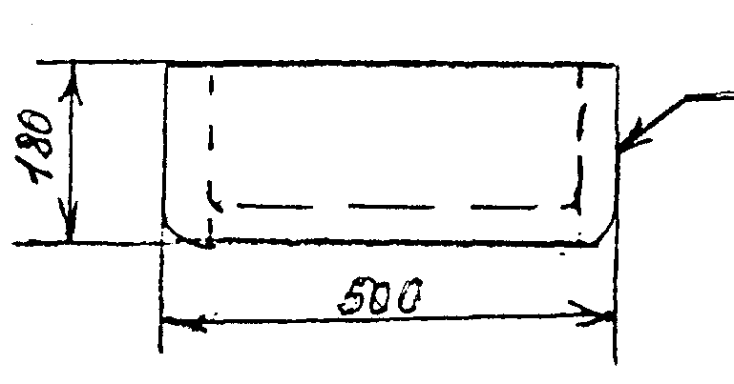
Вариант 14
Выбрать способ сварки углов коробки. Материал – сплав АМц, толщина 1,0 мм. Коробка используется для хранения инструмента. Описать технологию сварки.

Категория сварного шва III
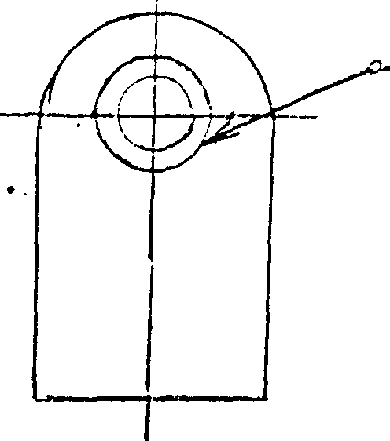
Вариант 15
Выбрать способ пайки шайбы к пластине. Пластина входит в сварочный узел, работающий при обычных условиях. Материал – сталь 20 толщиной 3 мм.

Тесты для контроля

Вариант № 1.

- Приспособление служащее для подвода жидкого металла в литейную форму:
- Модель
- Опока
- Литниковая система
- Стержень

- Газопроницаемость это……..

- Способность смеси не разрушаться под действием внешних условий.
- Способность смеси давать чёткий отпечаток модели.
- Способность смеси реагировать на усадку, т.е. форма должна сжиматься под действием усилий со стороны отливки.
- Способность смеси пропускать газы через толщину стенок.
- Способность смеси легко разрушаться при выбивки отливки.

- Обжатие это…….

- Уменьшение толщины заготовки
- Увеличение толщины заготовки
- Увеличение длинны заготовки

- Процесс деформирования металла путём его сжатия между вращающимися валками прокатного станка называется ……

1. Литьё
2. Прокатка
3. Волочение
4. Ковка
5. Горячая объёмная штамповка
6. Холодная листовая штамповка

5. Вытяжка это……….

- Операция при которой одна часть заготовки отделяется от другой .
- Операция превращения плоской заготовки в полую деталь U – образной формы.
- Операция получения горловины на заготовки путём вдавливания в отверстие матрицы части заготовки с предварительной прочисткой отверстия .
- Операция, предназначенная для уменьшения размеров кривой части полой цилиндрической заготовки.
- Операция при которой изделия, имеющие большую площадь, получают незначительную деформацию в виде местных углублений, рёбер и т.д.

Вариант № 2.

Литейная форма для литья под давлением:

- Кристаллизатор
- Пресс - форма
- Кокиль
- Стержень

Пластичность это……..

  - Способность смеси не разрушаться под действием внешних условий.
2. Способность смеси давать чёткий отпечаток модели.
Способность смеси реагировать на усадку, т.е. форма должна сжиматься под действием усилий со стороны отливки.
Способность смеси пропускать газы через толщину стенок.
Способность смеси легко разрушаться при выбивки отливки.

3.Уширение это…….

- Уменьшение толщины заготовки
- Увеличение толщины заготовки
- Увеличение длинны заготовки

- Процесс деформирования металла без нагрева называется …….

1.Литьё
2.Прокатка
3.Волочение
4.Ковка
- Горячая объёмная штамповка
- Холодная листовая штамповка

5.Отрезка это……….

Операция при которой одна часть заготовки отделяется от другой .
Операция превращения плоской заготовки в полую деталь U – образной формы.
Операция получения горловины на заготовки путём вдавливания в отверстие матрицы части заготовки с предварительной прочисткой отверстия .
Операция, предназначенная для уменьшения размеров кривой части полой цилиндрической заготовки.
Операция, при которой изделия, имеющие большую площадь, получают незначительную деформацию в виде местных углублений, рёбер и т.д.
углублений, рёбер и т.д.

Вариант № 3.
- Формообразующее приспособления, с помощью которого получают отпечаток, соответствующий внешней конфигурации отливки?

1.Модель
- Опока
- Литниковая система
- Стержень

2.Прочность это……..

- Способность смеси не разрушаться под действием внешних условий.
- Способность смеси давать чёткий отпечаток модели.
- Способность смеси реагировать на усадку, т.е. форма должна сжиматься под действием усилий со стороны отливки.
- Способность смеси пропускать газы через толщину стенок.
- Способность смеси легко разрушаться при выбивки отливки.

3.Вытяжка это…….

- Уменьшение толщины заготовки
- Увеличение толщины заготовки
- Увеличение длинны заготовки

4.Процесс горячего деформирования при котором течение металла ограничено полостью ручья штампа…….

- Литьё
- Прокатка
- Волочение
- Ковка
- Горячая объёмная штамповка
- Холодная листовая штамповка

- Отбортовка это……….

1.Операция при которой одна часть заготовки отделяется от другой .
2.Операция превращения плоской заготовки в полую деталь U – образной формы.
3.Операция получения горловины на заготовки путём вдавливания в отверстие матрицы части заготовки с предварительной прочисткой отверстия .
4.Операция, предназначенная для уменьшения размеров кривой части полой цилиндрической заготовки.

5.Операция, при которой изделия, имеющие большую площадь, получают незначительную деформацию в виде местных

Вариант № 4.
- Приспособление, служащее для получения внутренних полостей в отливках:

1.Модель
- Опока
- Литниковая система
- Стержень

2.Выбиваемость это……..

- Способность смеси не разрушаться под действием внешних условий.
- Способность смеси давать чёткий отпечаток модели.
- Способность смеси реагировать на усадку, т.е. форма должна сжиматься под действием усилий со стороны отливки.
- Способность смеси пропускать газы через толщину стенок.
- Способность смеси легко разрушаться при выбивки отливки.

3.Дать название
- Поперечная
- Продольная
- Винтовая

4.Процесс горячего деформирования металла с помощью бойков на молоте или прессе называется …….

- Литьё
- Прокатка
- Волочение
- Ковка

Горячая объёмная штамповка
- Холодная листовая штамповка

- Обжим это……….

1.Операция, при которой одна часть заготовки отделяется от другой .
2.Операция превращения плоской заготовки в полую деталь U – образной формы.
3.Операция получения горловины на заготовки путём вдавливания в отверстие матрицы части заготовки с предварительной прочисткой отверстия .
4.Операция, предназначенная для уменьшения размеров кривой части полой цилиндрической заготовки.
5.Операция, при которой изделия, имеющие большую площадь, получают незначительную деформацию в виде местных углублений, рёбер и т.д.

Вариант № 5.

- Литейная металлическая форма многоразового использования это:

1.Модель
- Пресс-форма
- Литниковая система
- Кокиль

2.Поддатливость это……..

- Способность смеси не разрушаться под действием внешних условий.
- Способность смеси давать чёткий отпечаток модели.
- Способность смеси реагировать на усадку, т.е. форма должна сжиматься под действием усилий со стороны отливки.
- Способность смеси пропускать газы через толщину стенок.
- Способность смеси легко разрушаться при выбивки отливки.

3.Дать название
- Поперечная
- Продольная
- Винтовая

4.Процесс горячего деформирования металла путём его протягивания через отверстия в волоке называется …….

- Литьё
- Прокатка
- Волочение
- Ковка

Горячая объёмная штамповка
- Холодная листовая штамповка

5.Формовка это……….

- Операция, при которой одна часть заготовки отделяется от другой .
- Операция превращения плоской заготовки в полую деталь U – образной формы.
- Операция получения горловины на заготовки путём вдавливания в отверстие матрицы части заготовки с предварительной прочисткой отверстия.
- Операция, предназначенная для уменьшения размеров кривой части полой цилиндрической заготовки.
- Операция, при которой изделия, имеющие большую площадь, получают незначительную деформацию в виде местных углублений, рёбер и т.д.

Перечень литературы и средств обучения.
Основная литература.

      - Аршинов В.А., Алексеев Г.А. Резание металлов и режущий инструмент. Изд. 3-е, переработано и доп. Учебник для машиностроительных техникумов.- М.; Машиностроение, 1975. 440 с., ил.
      - Гапонкин В.А. и др. Обработка резанием, металлорежущий инструмент и станки: Учебник для средних специальных учебных заведений по машиностроительным специальностям/ В.А. Гапонкин, Л.К. Лукашов, Т.Г. Суворова.-М.; Машиностроение. 1990.-448 с.: ил.
      - Грановский Г.И., Грановский В.Г. Резание металлов. Учебник для средних специальных учебных заведений по машиностроительным специальностям– М.; Высшая школа, 1985.365 с., ил.
      - Гоцеридзе Р.М. Процессы формообразования и инструменты: учебник для студентов учреждений сред. Проф. Образования/ Р.М. Гоцеридзе.- М.; Издательский центр «Академия», 2006.-384 с.
      - Степанков В.В. Справочник сварщика., справочник для подготовки рабочих на производстве - М.; Машиностроение, 1975, 226 с.
      - Кузьмин Б.А. Технология металлов и конструкционные материалы. Учебник для технических специальностей – М.; Машиностроение, 1994. 422 с.
      - Технология литейного производства: специальные виды литья. / Э.Ч. Гини, А.М. Зарубин.- М.: Издательский центр «Академия», 2008-352с.
      - Нефедов Н.А., Осипов К.А. Сборник задач и примеров по резанию металлов и режущему инструменту. Учебное пособие для техникумов по предмету «Основы учения о резании металлов и режущий инструмент» –5-е изд., перераб. И доп.- М.; Машиностроение, 1990.-448 с., ил.
      - Справочник технолога-машиностроителя. В 2-х Т., том 2/ Под ред. А.Г. Косиловой и Р.К. Мещерякова.- 4-е изд., перераб. И доп.- – М.; Машиностроение, 1985г. -496с. ;ил.
      - Челноков Н. М. Технология горячей обработки материалов: Учебник для учащихся техникумов. – М.; Высшая школа 1981.-296 с., ил.

Дополнительная литература.
- Горбунов Б.И. Обработка металлов резанием, металлорежущий инструмент и станки, учебное пособие для технических специальностей. – М.; Машиностроение, 1981, 364 с., ил.
- Шатин В.П., Шатин Ю.В. Справочник конструктора-инструментальщика. Справочник для технических учебных заведений– М.; Машиностроение, 1975, 560 с.
- Иноземцев Г.Г. Проектирование металлорежущих инструментов. Учебное пособие для машиностроительных техникумов. – М.; Машиностроение,1984, 450 с., ил.
- Марков А.И. Ультрозвуковая обработка материалов. Учебник для средних специальных учебных заведений по машиностроительным специальностям. – М.; Машиностроение, 1985, 368 с., ил.
- Рыкалин Н.Н. и др. Лазерная обработка материалов. Учебник для средних специальных учебных заведений по машиностроительным специальностям – М.; Машиностроение, 1991., с 220., ил.
- Суворов А.А., Зайдлин Г.С., Стискин Г.М. Металлорежущие инструменты. Альбом. Учебное пособие для машиностроительных техникумов. – М.; Машиностроение, 1979.
- Общемашиностроительные нормативы режимов резания для технического нормирования работ на металлорежущих станках ЦБПНТ – М.; Машиностроение, 1974.
Перечень рекомендуемых средств обучения.
- Мультимедийный проектор;
- Интерактивная доска;
- Интернет – ресурс;
- Программные средства обучения;
- Виртуальный кабинет для самостоятельной работы студентов.

